**Просмотр**

**Общее**

Раздел «Просмотр» является разделом, предназначенным для просмотра и получения более полной информации по записям базы данных, при этом не открывает весь функционал программного обеспечения.

Самый малый «уровень доступа», который зависит тот статуса профиля, который открывает доступ к данному разделу является уровень доступа «Limited». Для всех остальных статусов доступа данный раздел является открытым и включается автоматически.

*\*Для повышения своего статуса рекомендуется обратиться к разработчику, главному администратору или человеку, который отвечает за администрирование базы данной и/или данной программы.*

**Доступ ко вкладке**

Для того, чтобы перейти к данному разделу программы, вам необходимо пройти авторизацию на начальном экране.

*\* Если у вас не получается авторизоваться, пожалуйста, проверьте правильность вводимых вами данных или обратитесь к системному администратору.*

После успешной авторизации необходимо выбрать соответствующую вкладку «Просмотр» и нажмите на неё левой кнопкой мыши, как показано на картинке.



**Работа с таблицами**

После успешного получения доступа ко вкладке, пользователь получает возможность взаимодействовать с данными базы.

Возможные активности ограничиваются просмотром данных базы данных, без доступа их модификации, а также без доступа к «секретным» разделам, которые предназначены для разработчиков и/или системных администраторов.

После загрузки раздела вас встретит следующее окно:

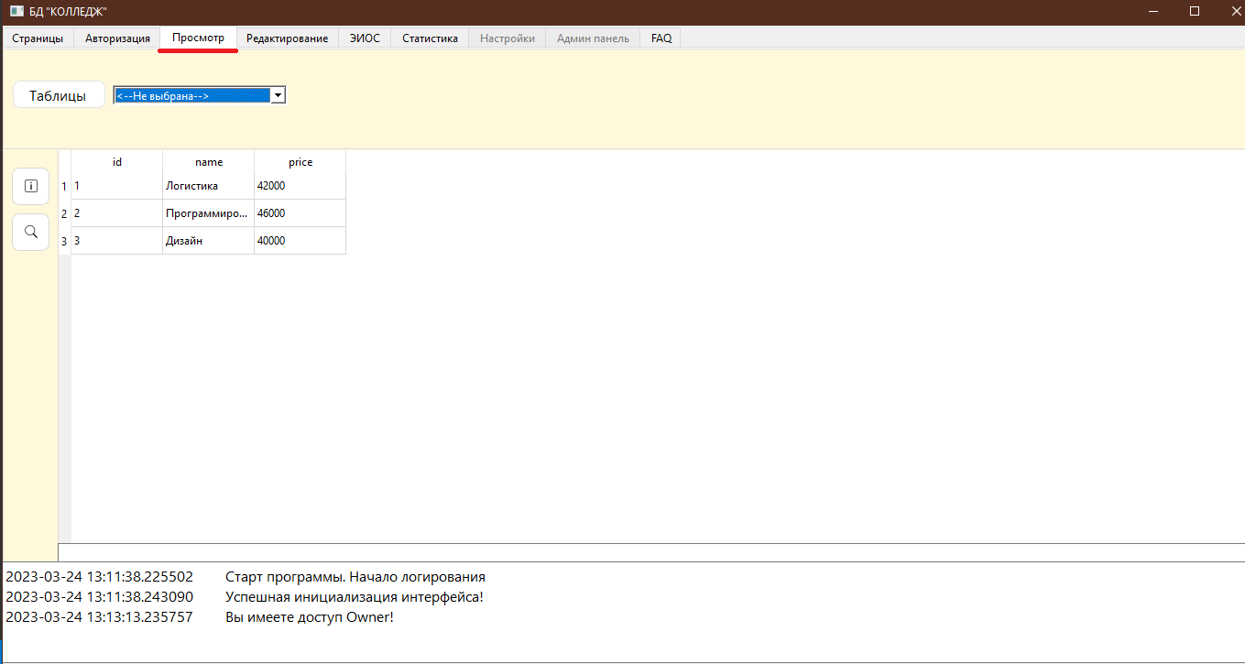

Данное окно может не отображать данные при первом запуске, так как пользователь должен выбрать необходимую таблицу, из списка.

После выбора нужной таблицы, выводимые данные будут автоматически отображены, без нужды дальнейших действий.

Чтобы получить доступ к другой таблицы базы данных, необходимо выбрать другую необходимую таблицу из списка, после чего данные сами автоматически отобразятся. Данные действия можно проследить на следующих картинках:

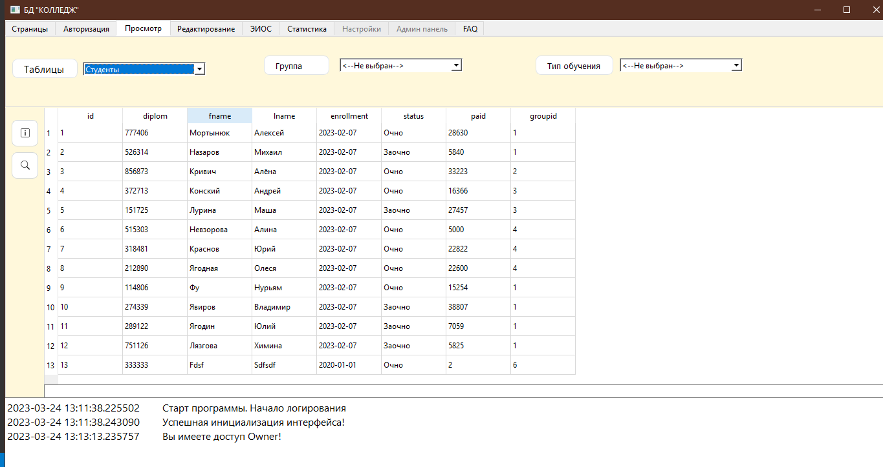

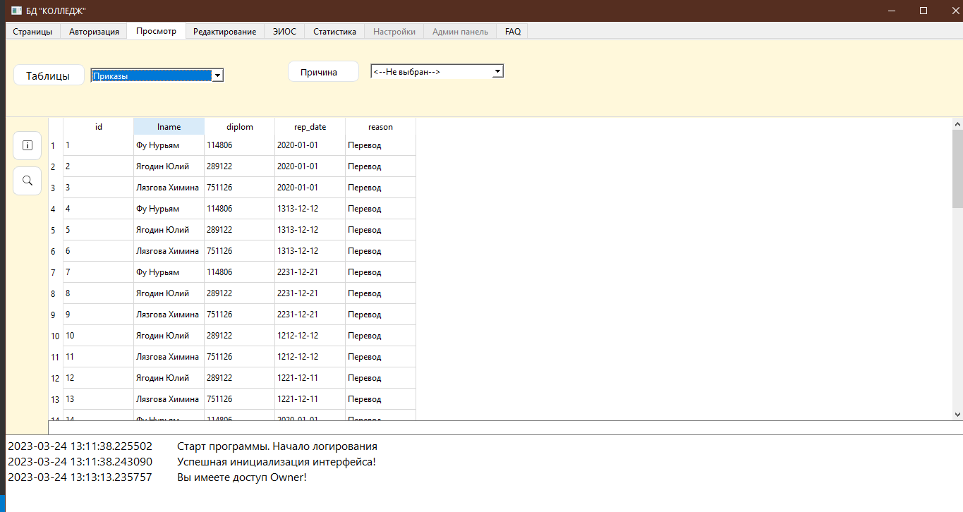

**Дополнительные функции**

Данный раздел обладает некоторым дополнительным функционалом: «Подробная информация», «Поиск», «Быстрый поиск», «Фильтры».

**«Подробная информация»**

Кнопка «Подробная информация» расположена с левой стороны на выделенной панели.

Для использования данной функции необходимо выбрать таблицу, после выбрать запись в таблице и нажать соответствующую клавишу. После этого на экране отобразится подробная информация по данной записи.

Проследить весь процесс можно на картинках далее:

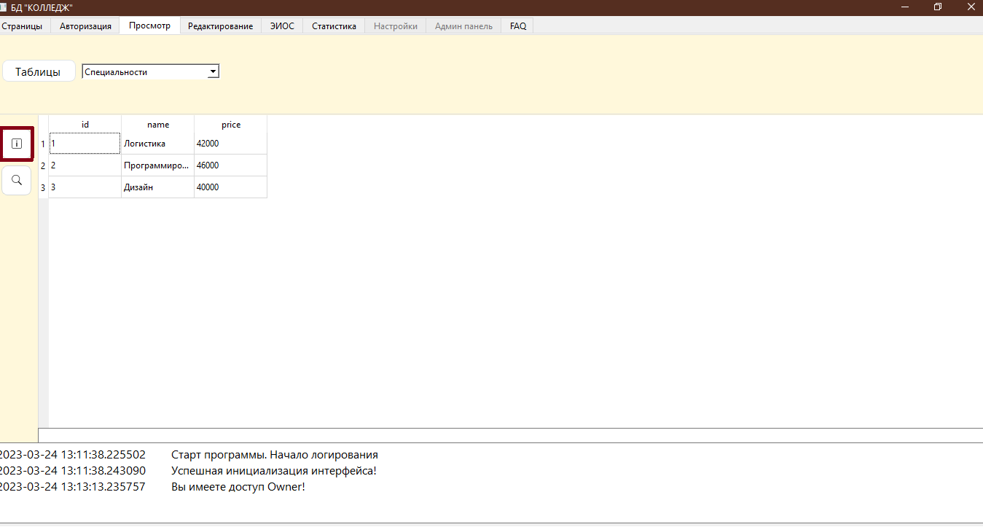

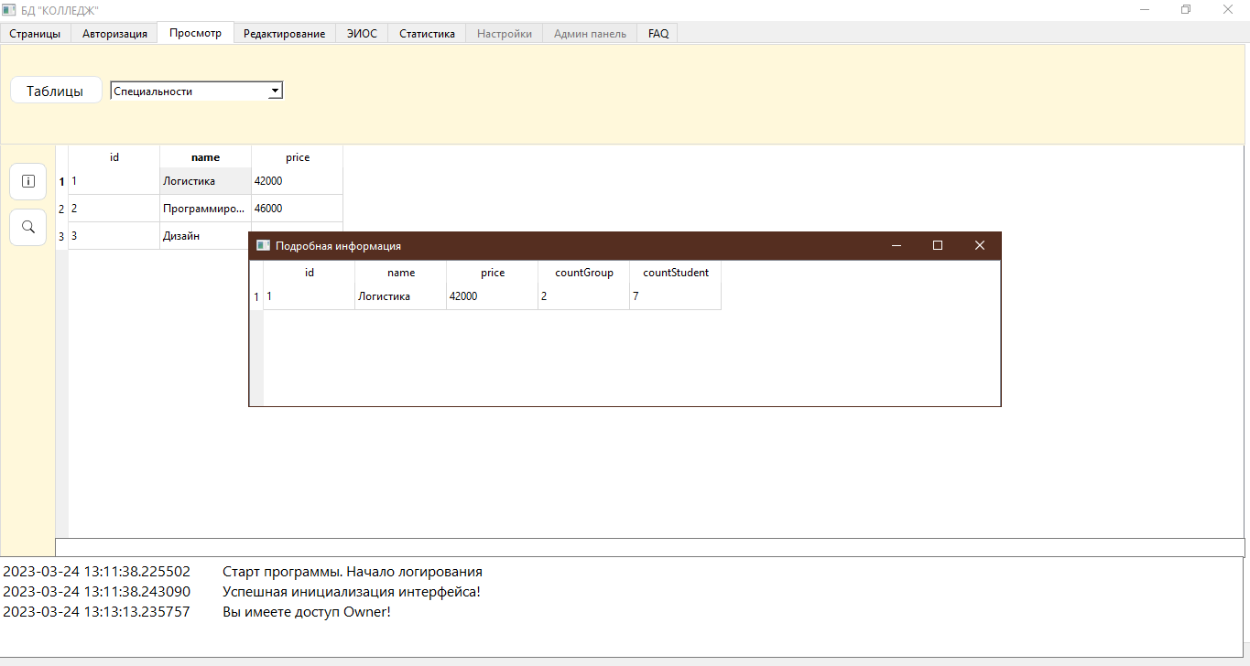

**«Поиск»**

Чтобы воспользоваться функцией поиска необходимо нажать на соответствующую кнопку, после чего откроется соответствующее окно, где будут представлены поля, необходимые для поиска. Чтобы начать поиск, необходимо ввести нужные данные (**\*данные поиска должны быть введены точным образом, иначе поиск не произойдёт**), после нажать на кнопку «Найти».

При соответствии данных поиска и данных в таблице базы данных, программа выделит строку записи, где было найдено совпадение. В случае отсутствия записи с искомыми данными, программа не выделит никакой записи или оставит выделение на прошлой активной записи.

Весь процесс можно проследить по следующим картинкам:

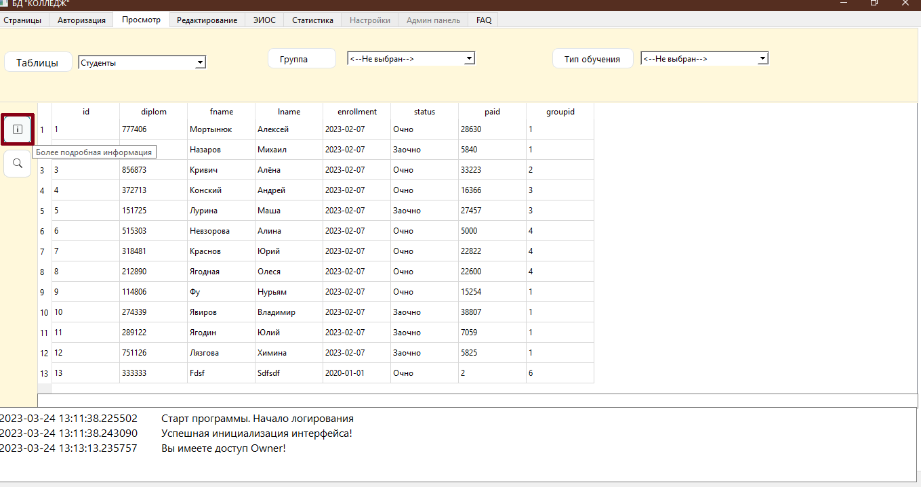

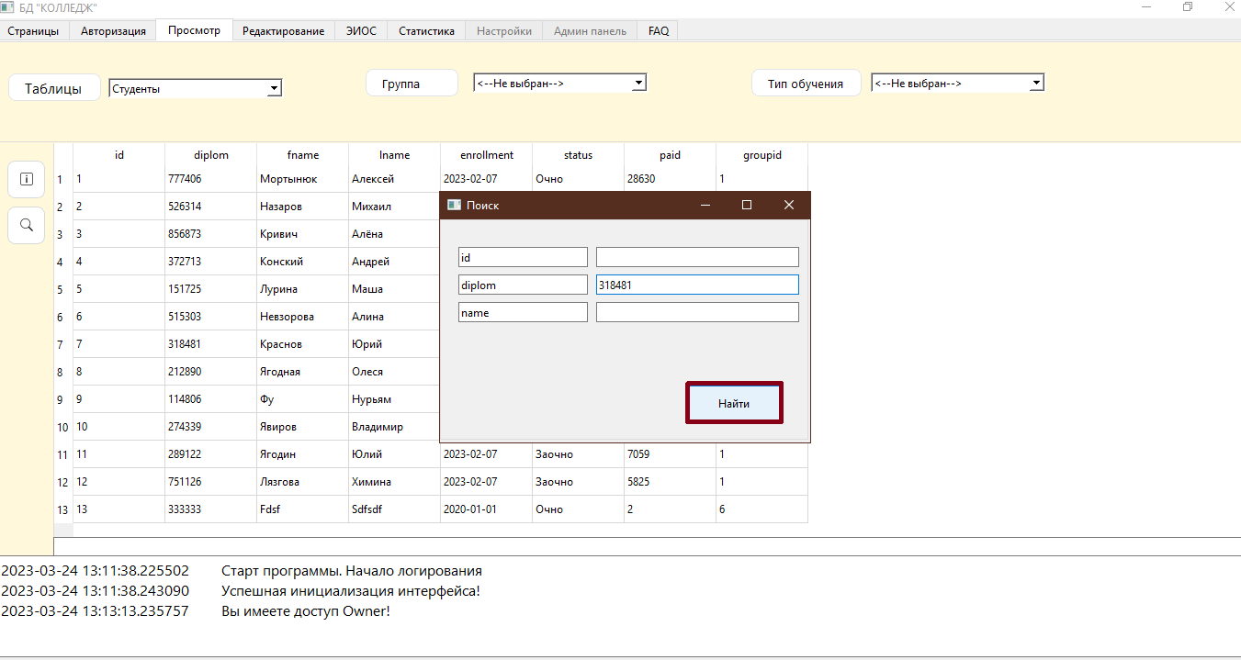

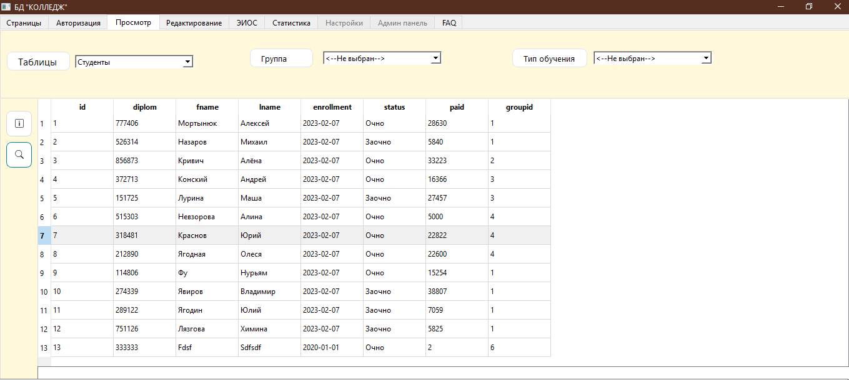

**«Быстрый поиск»**

Функция «Быстрого поиска» доступна прямо на экране раздела. Для того, чтобы воспользоваться данной функцией необходимо ввести примерные данные или часть данных для поиска, которые включает в себя искомая информация.

*Поиск происходит по следующему принципу: если была введена «полная» часть искомой информации, например точное значение номера диплома, то при наличии такой записи поиск найдёт данную запись и выделит её; если была введена часть данных поиска, то функция поиска найдёт последнее похожее вхождение искомых данных в таблице базы данных(если записей несколько, результат выделит последнюю запись, где было совпадение строки).

Использование функции показаны на следующих картинках:

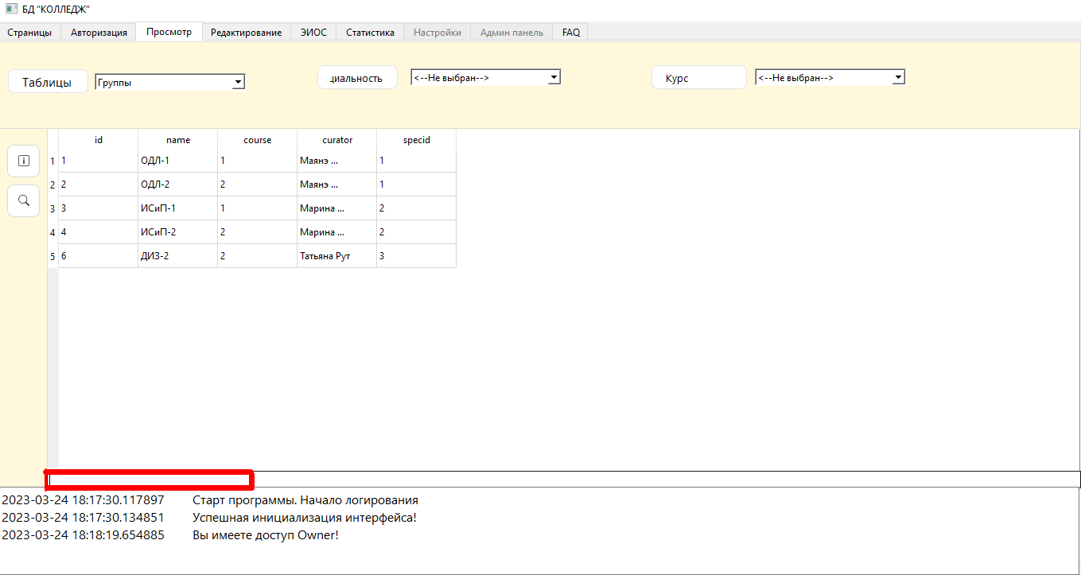

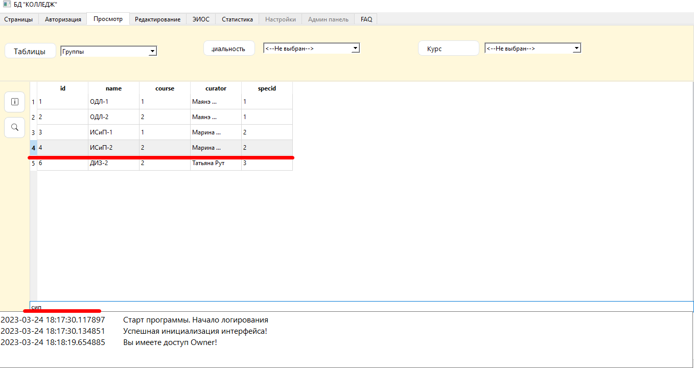

**«Фильтры»**

Функция «Фильтры» доступна сразу на экране раздела и готова к использованию. **\*Важно помнить, что фильтры могут отсутствовать при отображении некоторых таблиц, так как фильтры в них не предусмотрены.**

После того, как была открыть нужная таблица, можно использовать фильтр. Данные, по которым происходит фильтрация указаны рядом со списком, в котором перечислены все возможные варианты фильтра.

**\*При открытии некоторых таблиц некоторые фильтры могут быть недоступны, чтобы сделать их возможными на использование необходимо выбрать фильтры «до них».**

После выбора из списка желаемого фильтра, программа автоматически применит его и покажет содержимое в соответствии с выбранным фильтром.

**\*Фильтры можно комбинировать, тогда и выводимые данные будут соответствовать выбранным фильтрам.**

Пример работы фильтра можно увидеть на картинках ниже:

